
Primer Semestre 2014

FORMULARIO PARA LA PRESENTACIÓN DE ANTEPROYECTOS DE TESIS DE TITULACIÓN

Análisis de Perfiles de Postulación de Estudiantes a Universidades Chilenas, mediante Técnicas de Minería de datos

Fernando Javier Quevedo Alonso
Estudiante

Juan Pablo Salazar
Patrocinante

Iván Oliva
Co-Patrocinante

Valdivia, Junio de 2014

TABLA DE CONTENIDOS

1. PRESENTACION GENERAL 3
2. RESPONSABLES DEL PROYECTO 3
3. RESUMEN DEL PROYECTO 5
4. OBJETIVOS GENERALES Y ESPECIFICOS 5
5. DESCRIPCION DEL PROYECTO. 6
6. RESULTADOS VERIFICABLES RELACIONADOS CON LOS OBJETIVOS ESPECIFICOS DEL PROYECTO 8
7. PRODUCTOS E INDICADORES DE LOGRO. 9
8. DESCRIPCION DEL ROL DE LOS INTEGRANTES DEL EQUIPO DE TRABAJ 10
9. PLAN DE TRABAJO (Carta Gantt) 11
10. PRESUPUESTO DEL PROYECTO. Justificación de cada item. 12

PRESENTACION GENERAL

1.1 Nombre del Proyecto

Análisis de Perfiles de Postulación de Estudiantes a Universidades Chilenas, mediante Técnicas de Minería de datos

1.2 Dominio
Sistemas de Información.

1.3 Área de Aplicación
Ciencias de la Computación e Ingeniería de Software.

1.5. Duración del Proyecto

0 | 6 | meses

RESPONSABLES DEL PROYECTO

2.1. Institución Principal del Proyecto
Nombre de la Institución  Universidad Austral de Chile, Instituto de Informática | RUT  81.380.500-6
Dirección  General Lagos 2086 | Ciudad  Valdivia
Teléfono: +56 63 2221427 | E-mail: instituto@inf.uach.cl

Nombre completo  Juan Pablo Salazar Fernández |  |  | RUT  10.035.518-3
Dirección.  General Lagos 2086 |  |  | Ciudad  Valdivia
Cargo Actual
Profesor de Instituto Ingeniería Civil en Informática, Universidad Austral de Chile
Teléfono  +56996798557 | Fax | E-mail  juansalazar@uach.cl |  | Casilla  567

2.2. Patrocinante del Proyecto

2.3. Co-Patrocinante del Proyecto
Nombre completo  Iván Gabriel Oliva Figueroa |  |  | RUT  12.846.590-1
Institución
Universidad Austral de Chile – Instituto de Filosofía y Estudios Educacionales
Dirección.  Independencia #631 |  | Ciudad  Valdivia
Cargo Actual
Profesor Asociado
Teléfono  +56 63 2221262 | Fax | E-mail  ivanoliva@uach.cl |  | Casilla  567

2.4. Datos del Estudiante
Nombre completo  Fernando Javier Quevedo Alonso | RUT y Firma  17125302-0
Dirección:  Carlos Kramer 2277 Piso 4 D-244 Edificio Lomas del Rio III | Ciudad:  Valdivia
Teléfono: +56977686385 | E-mail: Quiev@hotmail.com

RESUMEN DEL PROYECTO
Título: Análisis de Perfiles de Postulación de Estudiantes a Universidades Chilenas, mediante Técnicas de Minería de datos
Resumen:
Actualmente la oferta de carreras de la educación superior en las Universidad Chilenas está basada exclusivamente en la demanda generada por el mercado y no en patrones decisionales identificados mediante tecnología.

El objetivo del proyecto es identificar perfiles de postulación de estudiantes chilenos provenientes de la educación media, mediante técnicas de Minería de Datos y de tal forma poder ahondar sobre factores influyentes en la decisión, atendiendo toda la posible gama de elecciones en términos Profesionales y Disciplinares.

Para lograr lo mencionado, se iniciara con la revisión del actual data mart, un subconjunto de datos perteneciente a un data warehouse, segun Bill Inmon, quien fue la primera persona en utilizar el término data warehousin, es "una colección de datos orientados a temas, integrados, no-volátiles y variables en el tiempo, organizados para soportar necesidades empresariales. Los data mart también están orientados a la colección de datos, sin embargo están acotados a un ámbito específico, lo que quiere decir que en estricto rigor son de menor tamaño que un data warehouse. Posterior a la revisión sistemática del data mart, se agregaran nuevas fuentes de datos que sean pertinentes a la problemática en cuestión. La construcción de los modelos a partir de los perfiles de postulación creados, serán realizados mediante el software de gestión de base de datos SQL Server 2012, el cual ofrece una herramienta que permite utilizar algoritmos y técnicas de minería de datos, llamado Business Intelligence Development Studio.

Todo este proceso será guiado por una serie de pasos llamados en conjunto como la metodología Cross Industry Standard Process for Data Mining o CRISP-DM [Cri96]. Con este trabajo se espera contribuir y generar un impacto en el diseño de la oferta de carreras universitarias abordando sus grados de flexibilidad curricular en términos disciplinares y en el enfoque de sus procesos de marketing, realizando recomendaciones en base a la entrega de conocimiento que permita la toma de decisiones estratégicas.

OBJETIVO GENERAL Y ESPECIFICOS
4.1. Objetivo General
Interpretar perfiles de postulación entre los años 2004-2014 a las Universidades Chilenas del CRUCH, mediante Técnicas de Minería de Datos.

4.2. Objetivos Específicos
- Habilitar entorno de trabajo que permite realizar minería de datos en un entorno Microsoft multiusuario.
- Describir y analizar la problemática de la postulación a la Educación Superior, junto a ello, identificar factores que permitan construir perfiles de postulación a la Educación Superior acorde a la problemática.
- Analizar la estructura del Datamart de postulaciones a la Educación superior en Chile, desarrollado en el proyecto Fondecyt Nº1120863 y analizar también nuevas fuentes de información pertinentes.
- Complementar la información del actual Datamart de postulaciones a la Educación superior en Chile.
- Diseñar y validar modelos de los perfiles de postulación, aplicando algoritmos de Minería de Datos.
- Evaluar los modelos diseñados y seleccionar el modelo que más se adecue, interpretar los datos obtenidos.

DESCRIPCION DEL PROYECTO
5.1.- Introducción
Minería de datos, también conocida como el proceso de extracción de conocimiento (KDD), es un campo potencialmente útil para obtener información de grandes volúmenes de datos. Se ha aplicado a múltiples campos, incluyendo los negocios, entretenimiento, bioinformática, terrorismo. Sin embargo, en los últimos años ha incrementado el interés por el uso de la minería de datos con propósitos de investigación educacionales. Educational data mining (EDM) "is an emerging discipline, concerned with developing methods for exploring the unique types of data that come from educational settings, and using those methods to better understand students, and the settings which they learn in" [IEDMS08]
Hoy en día la educación terciaria en Chile imparte carreras universitarias muy especializadas y con mallas curriculares largas y rígidas, A través de la carrera universitaria de un estudiante se intenta otorgar una serie de conocimientos y habilidades con el objetivo de formar de una vez al profesional y que ejerza la disciplina durante toda su vida. Sin embargo, hace ya un tiempo el concepto interdisciplinar ha otorgado una visión distinta de cómo la educación debiese ser, dando mayores grados de flexibilidad a las mallas curriculares, con el objetivo de establecer nuevos estándares de democracia, equidad y sin dejar de lado la calidad, abriendo el ingreso a una mayor cantidad de estudiantes y no privar el desarrollo de sus áreas de interés.
Este proyecto se enmarca en el proyecto Fondecyt Regular 2012 Nº1120863, Posibilidades y condicionantes Auto-Eco-Organizacionales para el desarrollo de procesos Inter-Transdisciplinares en educación terciaria: Un programa complejo de investigación, desarrollo y divulgación. En este proyecto se pretende a través de la minería de datos otorgar conocimiento con valor estratégico a las instituciones, referido al grado de consistencia entre la oferta y demanda en las carreras universitarias, específicamente en los grados de flexibilidad curricular y el logro de procesos formativos más autónomos.

5.2.- Nivel Actual

"La Minería de datos es el proceso de descubrir patrones de interés y conocimiento desde grandes volúmenes de datos. Las fuentes de datos pueden incluir base de datos, data warehouse, la web, otros repositorios de información, o datos que están en flujo continuo en sistemas dinámicos"[DAT12,].
La educación superior y el gran complejo de la deserción que existe hoy, combinado con un mal enfoque de marketing, entre otros, dan un pie para que entidades se esfuercen para poder dar respuestas a estas problemáticas. A continuación se muestran algunos avances referidos a esta materia:
Samuel Valencia, realizo una investigación la que consistió en dar cuenta de perfiles vocacionales de estudiantes que finalizan su educación secundaria en Chile, caracterizándolos en términos de su flexibilidad vocacional y las principales variables asociadas al proceso de construcción de perfiles vocacionales, buscando un modelo de organización que permitiera comprender las dinámicas particulares de los distintos perfiles[Val14].
Por otro lado también se encontraron aplicaciones parecidas como: "Aplicación de técnicas de minería de datos para la evaluación del rendimiento académico y deserción estudiantil" presenta los resultados de la evaluación del rendimiento académico y de la deserción estudiantil de los estudiantes del Departamento de Ingeniería e Investigaciones Tecnológicas (DIIT) de la Universidad Nacional de La Matanza (UNLaM) [Spo10].
En Finlandia, una de las mas prosperas economías de su continente, existe un estado de bienestar así como política educativa altamente democrática. La educación básica es gratuita y obligatoria para todos (considerando también todo tipo de insumos), Creen que la consolidación de la relación entre maestros y alumnos debe ser un proceso largo, por lo que mantienen durante varios años los mismos maestros y el mismo grupo, consideran que debe ser clases más personalizadas, teniendo como máximo a 24 alumnos por clase en la educación básica. La educación es una red amplia que llega a lugares recónditos. Sus horarios son más flexibles comparados a los Chilenos, bajando hasta 25 horas semanales. Por otro lado en la educación superior hay una segregación más eminente entre las categorización técnica o universitaria y sigue siendo gratuito como en la educación básica. Todos reciben una asignación mensual proveniente del estado que puede ser revocada si el estudiante no progresa en sus estudios. Es muy común que los finlandeses lleven sus estudios paralelamente a un trabajo de medio tiempos para conseguir la independencia familiar.

Con el objetivo de guiar el proceso en la búsqueda de conocimiento de forma más efectiva, se requiere de una metodología que apoye con métodos definidos a partir de experiencias y tomando lo mejor de los procedimientos más exitosos. Según KDnuggets, una comunidad internacional dedicada a la minería de datos, realizo encuestas en su comunidad sobre la principal metodología que usan actualmente, dando como resultado por amplio margen a Crips-dm, en algunas de las respuestas utilizaban Crips-dm modificada, mas una propia, donde el uso de la metodología no es estricto y se utiliza como una herramienta y no solo como una serie de pasos [DMM07].
La metodología Crisp-dm (Cross Industry Standard Process for Data Mining) está basada en el ciclo de vida KDD, al igual que la gran parte de las metodologías actuales. Más conocido como el proceso de extracción de conocimiento, esta principalmente relacionado con el proceso de descubrimiento conocido como Knowledge Discovery in Databases (KDD), que se refiere a un proceso no trivial de descubrir conocimiento e información potencialmente útil dentro de los datos contenidos en una gran fuente de información. No es un proceso automático, es iterativo que exhaustivamente explora grandes volúmenes de datos para determinar relaciones entre los mismos. Considera etapas que van desde la selección de los datos, el pre proceso, la aplicación de los algoritmos de minería de datos y finalmente la interpretación y validación, con el objetivo de la extracción de conocimiento. La siguiente figura ilustra las etapas del proceso KDD:

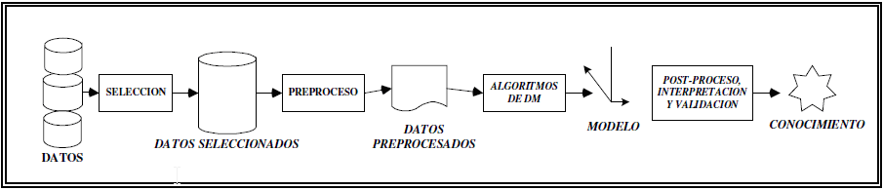
Figura 1: Etapas del KDD [Mdd11]

CRISP-DM es la metodología mas extendida para describir los pasos del procesos KDD, A continuación en la figura, se muestra el ciclo de vida de la metodología en el dominio de la ontología.
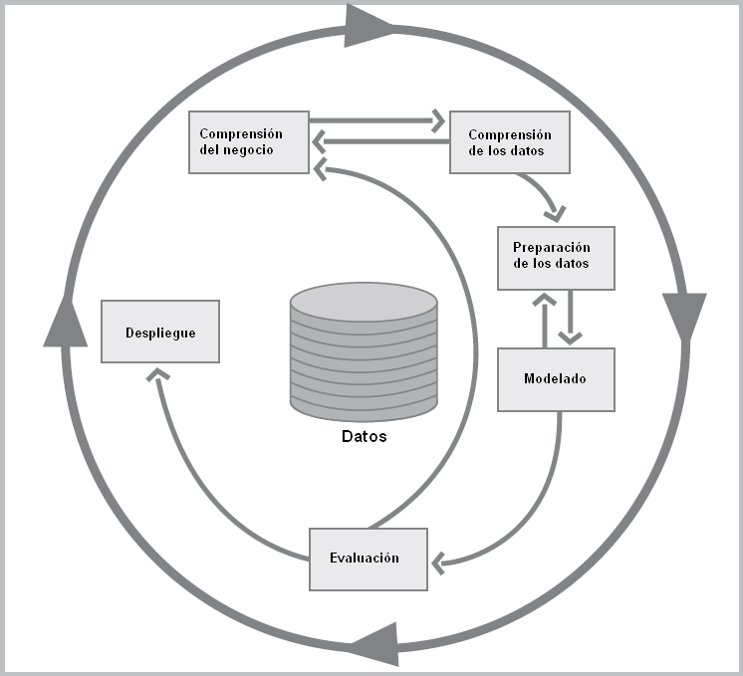
Figura 2: Ciclo CRISP-DM [Mdd11]
Considera etapas relevantes a la comprensión del negocio, en nuestro caso el entendimiento del proyecto en sí y la problemática que se acoge. En las etapas de Comprensión de los datos, preparación de los datos y modelado son basadas en el proceso KDD, sin embargo en el evaluación se entiende como la validación del conocimiento obtenido a través de los modelos y no una evaluación del modelo, por ultimo considera una etapa de despliegue, que pretende realimentar el entorno por medio del conocimiento extraído.
El uso de una metodología y ciclo de vida de minería de datos, demanda un entorno que soporte los requerimientos, como son el uso de los algoritmos de minería de datos adecuados y el los software para su posterior análisis, entre otros. Para ello, en este proyecto se utilizara la herramienta SQL Server Bussines Intelligence, mediante la figura se ilustra la arquitectura de inteligencia de negocios:
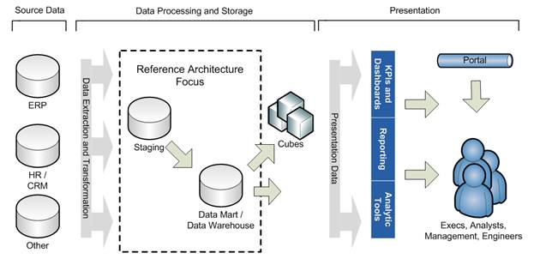
Figura 3: Arquitectura SQL Server Bussines Intelligence [MSS08]
Inicia con el proceso de extracción desde la fuente de datos, los datos son tratados y luego consolidados en un entorno data warehouse, se utilizan cubos alimentados por el entorno para el análisis. La capa de presentación expone la data warehouse y los cubos a través de reportes y/o herramientas de análisis.

5.3.- Motivación
Una mala gestión en la difusión de las carreras contribuido con la poca orientación sobre las carreras o la nula información acerca de la relación entre sus intereses y aptitudes que reciben en su etapa escolar, hace que los estudiantes tomen decisiones rápidamente luego de rendir la prueba de selección universitaria (PSU), optando por carreras más conocidas, desconociendo, ignorando alternativas o simplemente eligiendo aquellas cuyo puntaje les permite postular.
Actualmente existe una temprana deserción por parte de los estudiantes por una falta, según datos del Ministerio de Educación la tasa de deserción en el país es cercana al 50%. A ese dato hay que agregar un estudio realizado por el Sistema Información en Educación Superior (SIES), cerca de un 30% de los estudiantes no continua luego del primer año de estudios, lo que aumenta a un 43% al segundo año (SIES, 2012). Parte de los alumnos que se retiran el primer año, vuelven a ingresar al sistema en los años siguientes, ingresando en otras carreras o diferentes instituciones, por lo que la deserción no contempla simplemente el abandono de la Educación Superior.

5.4.- Impactos
El lograr generar conocimiento a partir de los modelos de perfiles de postulación a universidades chilenas, pretende tener un impacto en el diseño de las carreras universitarias, en sus grados de flexibilidad curricular en términos de la disciplina que se imparte, del mismo modo realizar recomendaciones a las instituciones educativas en el enfoque de los procesos de marketing, en la entrega de valor y su mercado objetivo, con el objetivo de que dichos procesos sean eficientes cuantitativa y cualitativamente hablando, difundiendo información pertinente en los lugares indicados. Por otro lado, este conocimiento sirve como herramienta de estudio para orientadores que guían en temas de elección de carreras universitarias. En el enfoque más científico se espera contribuir en el área de la minería de datos educativa, publicando el material conseguido, con el objetivo que sea explotado en el futuro.

5.5.- Referencias
[Cri96] CRISP-DM Step-by-step data mining guide (1996). Disponible en ftp://ftp.software.ibm.com/software/analytics/spss/support/Modeler/Documentation/14/UserManual/CRISP-DM.pdf Consultado el 8 de Junio 2013

[Dmm07] Data Mining Methodology (2007).
Disponible en http://www.kdnuggets.com/polls/2007/data_mining_methodology.htm Consultado el 6 de Julio 2013

[Inm05] INMON, W. H. Building the data warehouse (4da edición). (2005)

[Iedms08] International Educational Data Mining Society (2008).
Disponible en http://www.educationaldatamining.org Consultado el 9 de Junio de 2013

[Mdd11] Minería de Datos (2011). Disponible en http://rtdibermatica.com/?tag=kdd Consultado el 6 de Julio 2013.

[Spo10] Osvaldo M. Spossito, Aplicación de técnicas de minería de datos para la evaluación del rendimiento académico y la deserción estudiantil (2010). Consultado el 9 de Julio 2013

[Val14] S, Valencia. Construcción de perfiles vocacionales en estudiantes de cuarto medio, según grados de flexibilidad disciplinar. Universidad de Playa Ancha, Valparaíso, Chile. (2014)

RESULTADOS VERIFICABLES

Los resultados verificables, deben ser de preferencia uno por objetivo. Este puede ser un documento, un software o un hardware. En cualquier caso debe detallarse el contenido del documento o funcionalidades del software o hardware.

Objetivo Específico
Habilitar entorno de trabajo que permite realizar minería de datos en un entorno Microsoft multiusuario.
Descripción del Resultado
Documento que contenga:
- Especificación de la elección de la tecnología mediante una comparativa.
- Detalles de la instalación de SQL Server.
- Descripción del caso de prueba con Visual Studio.
- Descripción del caso de prueba con Excel y el add-in de minería de datos.
- Detalles de las conexiones realizas y sus configuración.

Objetivo Específico
Describir y analizar la problemática de la postulación a la Educación Superior mediante una revisión sistémica, junto a ello, identificar factores que permitan construir perfiles de postulación a la Educación Superior acorde a la problemática
Descripción del Resultado
Documento que contenga:
- Formulación de la búsqueda (pregunta de revisión, criterios de búsqueda, fuentes, criterios de selección).
- Descripción de la actual situación de la problemática, objetivos primarios y criterios de éxito.
- Especificación de los requerimientos técnicos y criterios de éxito.
- Especificación de inventario de recursos, lista de riesgos y plan de contingencia.
- Lista de factores o variables que sirvan para construir perfiles de postulación, descripción del contexto de cada variable.

Objetivo Específico
Analizar la estructura del datamart de postulaciones a la Educación superior en Chile, desarrollado en el proyecto Fondecyt Nº1120863 y analizar también nuevas fuentes de información pertinentes
Descripción del Resultado
Documento que contenga:
- Descripción de la aplicación de minería de datos en un cubo del datamart actual.
- Lista de resultados con la verificación de calidad de los datos.
- Lista del conjunto de datos, ubicación, métodos de implementación y registros de contratiempos.

Objetivo Específico
Complementar la información del actual datamart de postulación a la Educación superior en Chile
Descripción del Resultado
Documento que contenga:
- Lista de datos que fueron incluidos y excluidos en la decisión
- Descripción de las acciones tomadas durante las tareas de verificación de calidad de datos.
- Especificación de los nuevos atributos construidos a partir de otros.
- Detalle a nivel técnico sobre los cambios de la base de datos.
- Especificación sobre la aceptación de los nuevos datos.

Objetivo Específico
Diseñar y validar modelos de perfiles de postulaciones, aplicando algoritmos de Minería de Datos
Descripción del Resultado
Documento que contenga:
- Diseño de modelos, utilizando los algoritmos de minería de datos.
- Análisis de resultados de los modelos.

Objetivo Específico
Analizar y concluir sobre los resultados obtenidos.
Descripción del Resultado
Documento que contenga:
- Información sobre los resultados obtenidos luego de la aplicación.
- Información de los modelos seleccionados.
- Interpretación de los datos luego de aplicados los modelos seleccionados.
- Información completa de todo el proceso.

EXISTENCIA DE AVANCES RELACIONADOS CON EL PROYECTO
Actualmente no existe otra entidad que esté trabajando en este proyecto.

PRODUCTOS E INDICADORES DE LOGRO
ETAPAS DEL PROYECTO Y FORMA DE EVALUACION.

Objetivos | Actividades | Subproducto | Indicador de Logro
Habilitar entorno de trabajo que permite realizar minería de datos en un entorno Microsoft multiusuario. | Seleccionar tecnología | Documento que especifique la elección de la tecnología, comparando las opciones. | Revisión con patrocinante
 | Instalar SQL Server | Documento que detalle los pasos de la instalación de SQL Server. | Revisión con patrocinante
 | Realizar caso de prueba con Visual Studio | Documento que describa el caso de prueba con Visual Studio. | Revisión con patrocinante
 | Realizar caso de prueba con Add-in Excel de minería de datos | Documento que describa el caso de prueba con Excel y Add-in de minería de datos. | Revisión con patrocinante
 | Comprobar conexión remota | Documento que detalle la configuración de las conexiones realizadas. | Revisión con patrocinante
Describir y analizar la problemática de la postulación a la Educación Superior mediante una revisión sistémica, junto a ello, construir perfiles de postulación a la Educación Superior acorde a la problemática | Formular una revisión sistémica. | Documento que resuma la Pregunta de Revisión, los Criterios de búsqueda, las Fuentes y los Criterios de Selección elegidos | Revisión con patrocinante
 | Analizar resultados de la revisión sistemática | Documento que contenga resultados obtenidos en la revisión sistémica realizada, y una conclusión respecto a la problemática de la postulación a la educación superior. | Revisión con patrocinante
 | Establecer los objetivos del proyecto | Documento que especifique registros de la actual situación de la problemática, descripción del objetivo primario y el criterio de éxito. | Revisión con patrocinante
 | Establecer los objetivos de la minería de datos | Documento que especifique los resultados que logren satisfacer los objetivos del proyecto, definir un criterio de éxito en términos técnicos. | Revisión con patrocinante
 | Evaluación de la situación | Documento que especifique un inventario de recursos (recurso humano y técnico), lista de requerimientos y riesgos que pudieran retrasar el trabajo, lista con plan de contingencia para cada contratiempo. | Revisión con patrocinante
 | Construir perfiles de postulación | Documento que liste factores que permitan crear perfiles de postulación.
 | Evaluar y seleccionar perfiles de postulación | Documento con criterios de selección y argumentos de la evaluación
 | Edición de documento de Tesis: Comprensión de la problemática y construcción de perfiles de postulación. | Documento que contenga un resumen de los subproductos para el documento de Tesis. | Revisión con patrocinante
Analizar la estructura del datamart de postulaciones a la Educación superior en Chile, desarrollado en el proyecto Fondecyt Nº1120863 y analizar también nuevas fuentes de información pertinentes | Realizar caso de prueba aplicando una técnica de minería de datos con un cubo del proyecto. | Documento que describa el proceso. | Revisión con patrocinante
 | Analizar los datos del datamart actual, revisando documentos y datamart. |  | Revisión con patrocinante
 | Recopilación inicial de la nueva fuente de información | Documento que contenga una lista con el conjunto de datos a adquirir, su ubicación, métodos para obtenerlos y registros de contratiempos | Revisión con patrocinante
 | Descripción de la nueva fuente información. | Documento que describa la meta data y cualquier característica descubierta | Revisión con patrocinante
 | Exploración de la nueva fuente de información | Documento que describa los resultados de análisis (consultas, visualizaciones, técnicas de reportes) y la conexión que tiene con los objetivos de minería de datos.
 | Verificación de calidad de la nueva fuente de información | Documento que contenga una lista de resultados con la verificación de la calidad de los datos.  Si el problema existe, listar posibles soluciones.
 | Edición de documento de Tesis: Análisis del datamart y nuevas fuentes de información | Documento que contenga un resumen de los subproductos para el documento de Tesis. | Revisión con patrocinante
Complementar la información del actual datamart de postulación a la Educación superior en Chile | Selección de los datos | Documento que contenga una lista de los datos que fueron incluidos/excluidos y la razón de la decisión | Revisión con patrocinante
 | Limpieza de los datos | Documento que describa las decisiones y acciones tomadas durante las tareas de verificación de calidad, entendimiento de los datos, transformaciones de la data con propósitos de limpieza de la misma y el posible impacto que tenga en los análisis dichos cambios. | Revisión con patrocinante
 | Construcción de los datos | Documento que especifique los nuevos atributos que han sido construidos a partir de otros (Ejemplo: área = largo * ancho) | Revisión con patrocinante
 | Integración de los datos | Documento que detalle de qué forma se unifican los datos a nivel técnico (Nuevos campos, registros, fusión de tablas, etc.) | Revisión con patrocinante
 | Formateo de datos | Documento que especifique como la herramienta acepta los data, transformaciones sintácticas sin alterar su significado | Revisión con patrocinante
 | Edición de documento de Tesis: Nuevas fuentes de información | Documento que contenga un resumen de los subproductos para el documento de Tesis. | Revisión con patrocinante
Diseñar y validar modelos de perfiles de postulaciones, aplicando algoritmos de Minería de Datos | Extraer datos del Data Mart para análisis. | Documento que indique los datos que serán extraídos del Data Mart y su justificación. | Revisión con patrocinante
 | Selección de la técnica de modelado | Documento que contenga técnicas de modelado y los requerimientos sobre la data para implementarlo. | Revisión con patrocinante
 | Generación del plan de prueba | Documento que describa el plan de entrenamiento y evaluación de los modelos, criterios de evaluación (Ejemplo: razón de error). | Revisión con patrocinante
 | Construcción del modelo | Documento que describa la configuración utilizara, los resultados del modelo, un reporte de su interpretación del modelo y cualquier dificultad encontrada en sus resultados. | Revisión con patrocinante
 | Evaluación del modelo | Sumario de los resultados del proceso, lista de cualidad del modelo generado (Ejemplo en términos de precisión del modelo) y realizar un ranking de dicha lista. | Revisión con patrocinante
 | Edición de documento de Tesis: Modelado de perfiles de postulación. | Documento que contenga un resumen de los subproductos para el documento de Tesis. | Revisión con patrocinante.
Analizar y concluir sobre los resultados obtenidos. | - Evaluación de resultados | Sumario de la evaluación de los resultados en términos de los criterios de éxito del proyecto. | Revisión con patrocinante
 | Revisar el proceso | Sumario de la revisión del proceso y actividades claves que han sido falladas y deben ser repetidas. | Revisión con patrocinante
 | Establecimiento de los siguientes pasos o acciones | Documento que contenga una lista de posibles acciones futuras, comparando unas con otras.  Describir la decisión y el cómo proceder. | Revisión con patrocinante
 | Edición documento de Tesis: Evaluación de modelos | Documento que explique las técnicas de minería de datos utilizadas. | Revisión con patrocinante
 | Edición documento de Tesis: Conclusiones de la Tesis | Documento que contenga un resumen de los subproductos para el documento de Tesis. | Revisión con patrocinante.
 | Redacción de un artículo con la problemática. | Documento que contiene un resumen del análisis de la problemática y las conclusiones obtenidas. | Revisión con patrocinante

DESCRIPCION DEL ROL DE LOS INTEGRANTES DEL EQUIPO DE TRABAJO

Nombre | Rol | Tiempo dedicación al Proyecto.  (horas semanales)
Juan Pablo Salazar Fernández | Patrocinante | 2 horas
Fernando Quevedo Alonso | Tesista | 30 horas
Iván Oliva | Co-Patrocinante | 1 hora

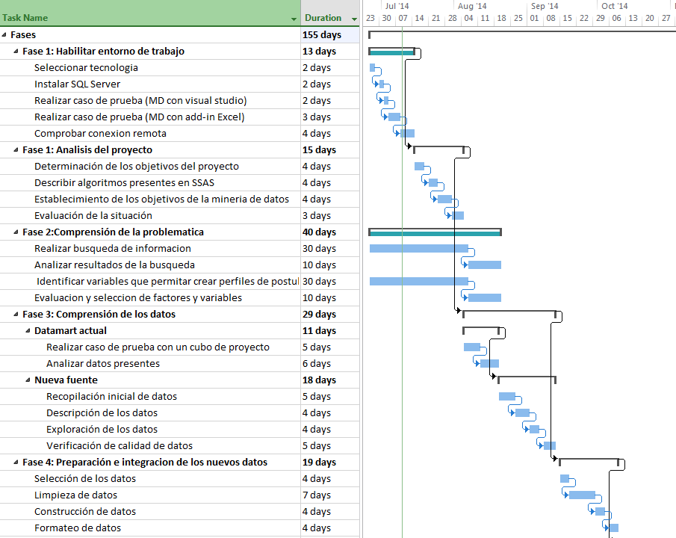

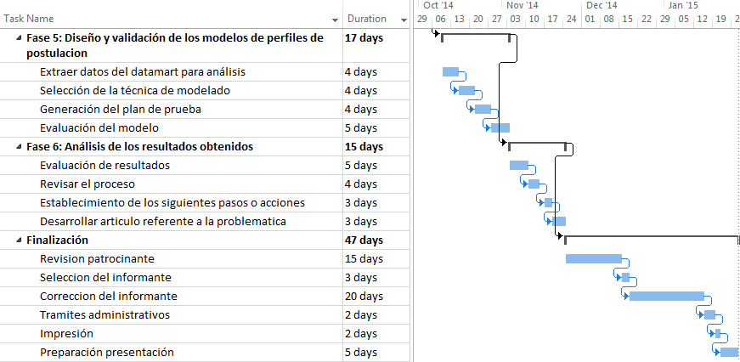

PRESUPUESTO DEL PROYECTO (Justificación de cada ítem)

 |  | Aporte de Terceros
Item | Aporte Ejecutor | Fondecyt | UACh | TOTAL
Incentivos y  Honorarios | 2950 | 650 | 0 | 3600
Costos de Producción | 0 | 100 | 0 | 100
Pasajes y Viáticos | 50 | 0 | 0 | 50
Equipamiento | 100 | 0 | 200 | 300
Material fungible | 0 | 50 | 0 | 50
Difusión | 0 | 0 | 0
Gastos Generales | 0 | 0 | 180 | 180
Actividad de Difusión | 0 | 0 | 0 | 0
TOTAL | 3100 | 800 | 380 | 4280
Porcentajes | 72,4% | 18,7% | 8,9% | 100%

JUSTIFICACIÓN

Incentivos y Honorarios: Se considera una remuneración de 300.000 pesos mensuales por la duración del proyecto (6 meses), lo que equivale a 3.600.000 pesos chilenos, de los cuales Fondecyt subsidia 650.000 pesos chilenos, los 2.950.000 pesos restantes serán aportes del ejecutor.

Costos de Producción: Compra de dos libros para el desarrollo de este proyecto.

Pasajes y Viáticos: Transporte dentro de Valdivia.

Equipamiento: El estudiante pondrá un notebook a disposición del proyecto, por otro lado la UACh aportara una máquina virtual con 8 GB RAM y 250 GB HD.

Material fungible: Impresión de tesis y documentos intermedios.

Gastos Generales: Uso de oficina compartida en la UACh por 6 meses.

